PLAN DIETETICA NACIONAL
NOMBRE: Rosa Castro
CURSO: primer semestre - Políticas públicas

INTRODUCCION:
La FAO (Organización de las naciones unida para la alimentación y agricultura) alertó que la obesidad y el sobrepeso son factores que generan enfermedades crónicas como hipertensión y enfermedades cardiovasculares, insuficiencia renal, diabetes y enfermedades hepáticas como la cirrosis. En Ecuador, la primera causa de mortalidad es la diabetes mellitus. Es por eso que el Ministerio de Inclusión Económica y Social (MIES) propuso un plan dentro del Programa Aliméntate Ecuador
En un enlace emitido por el presidente Rafael Correa dijo que.
La salud del Ecuador es responsabilidad del mismo es por eso que se propuso este plan ya empezando con el semáforo nutricional que sale en En las etiquetas de los productos en la que nosotros estamos mirando .
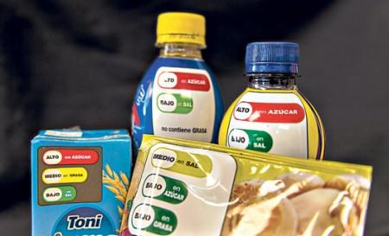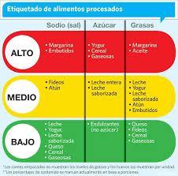
Una propuesta saludable para prevenir la obesidad infantil
Comer de todo. Una alimentación variada y equilibrada es una alimentación sana.
Desayunar siempre y de forma más completa posible.
Cereales (pan, pasta, arroz…), patatas y legumbres son alimentos básicos y tienen que formar parte de nuestra dieta diaria.
Moderar el consumo de grasas, especialmente las de origen animal.
Tomar todos los días frutas, verduras y hortalizas.
Moderar el consumo de productos ricos en azúcar como las golosinas, los dulces y los refrescos.
Reducir la sal en las comidas y utilizar, preferentemente, sal yodada.
Hacer todos los días ejercicio físico. Caminar siempre que sea posible.
Involucrar a todos los miembros de la familia en los distintos aspectos relacionados con la alimentación: comparar, decidir el menú y cocinar.
¡Tú como padre o madre, eres una pieza clave en la educación de sus hábitos alimentarios!
Frutas y verduras deberían ser la principal fuente de fibra, pero
Apenas se consumen 183 de los 400 gramos diarios sugeridos
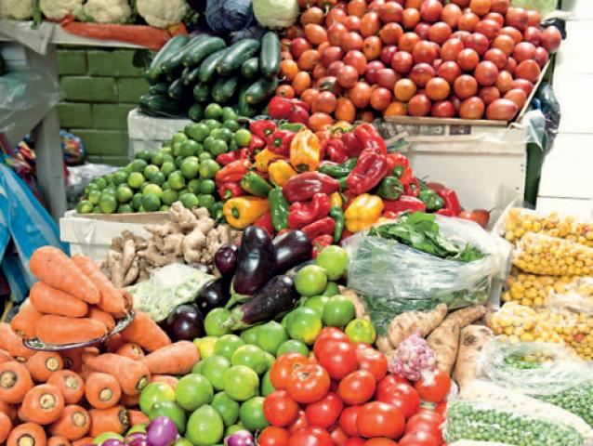
Exceso de carbohidratos. El arroz absorbe el mayor porcentaje del gasto en
alimentación y también es “el alimento que contribuye en mayor proporción
al consumo diario de energía”. El hombre tipo debe consumir 2.000
